日本語タイトル（14ptゴシック体 表題部は中央合わせ）長い場合は２行になっても構いません
仕上がりは４頁または６頁を厳守（ポスターは2ページ）

Title in English（14pt Times/Times New Roman）
Title in English（14pt Times/Times New Roman）Title in English（14pt Times)
名字は大文字で記載
丹羽長秀^{*1} 竹中半兵衛^{*2} 織田信長^{*1}（←9pt 明朝体）
^{*1}尾張大学大学院， ^{*2}（株）美濃電機（←9pt 明朝体）
by Nagahide NIWA^{*1}, Hanbei TAKENAKA^{*2}, Nobunaga ODA^{*1}（←9pt Times）
^{*1}Graduate School of Engineering, Owari University, Japan, ^{*2} Mino Electronic Co.Ltd. （←9pt Times）

Abstract（9pt Times 60～120 words）
Abstractは両端揃え
The purpose of the present study is to The purpose of the present study is to The purpose of the present study is to The purpose of the present study is to The purpose of the present study is to The purpose of the present study is to The purpose of the present study is to The purpose of the present study is to The purpose of the present study is to The purpose of the present study is to The purpose of the present study is to The purpose of the present study is to The purpose of the present study is to The purpose of the present study is to The purpose of the present study is to The purpose of the present study is to The purpose of the present study is to 60～120words.
参考文献の通し番号は
上付きで記述すること
Key words : Key word, Key word, Key word, Key word, Key word（英語で5つ程度）
スペースを空ける

- 緒言（9pt 明朝体、Times この行以降、2段組）
以下、本文（一段23～25文字、一頁47行（46～49行））。仕上がりは4頁または6頁を厳守すること．－－－－－－－－－－－－－－－－－－－－－－－－－－－－－－－－－－－－－－－－－－－－－－－－－－－－－－－－－－－－－－－－－－－－－－－－－－－－－－－－－－－－－－－－－－－－－－－－－－－－－－－－－－－－－－－－－－－－－－－－－－－－－－－－－－－－－－－－－－－－－－－－－－－－－－－－－－－－－－－－－－－－－－－－－－－－－－－－－－－－－－－－－－－－－－－－－－－－－－－－－－－－－－－－－－－－－－－－－－－－－－－－－－－－－－－－－－－－－－－－－－－－－－－－－－－－－－－－－－－－－－－－－－－－－－－－－－－－－－－－－－－－－－－－－－－－－－－－－－－－－－－－－－－－－－－－－－－－－－－－－－－－－－－－－－－－－－－－－－－－－－－－－－－－－－－－－－－－－－－－－－－－－－－－－－－－－－－－－－－－－－－－－－－－－－－－－－－－－－－－－－－－－－－－－－－－－－－－－－－－－－－－－－－－－－－

- ○○○○○
－－－－－－－－－－－－－－－－－－－－－－－－－－－－－－－－－－－－－－－－－－－－－－－－－－－－－－－－－－－－－－－－－－－－－－－－－－－－－－－－－－－－－^{2), 4-6)}．－－－－－－－－－－－－－－－－－－－－－－－－－－－－－－－－－－－－－－－－－－－－－－－－－－－－－－－－－－－－－－－－－－－－－－－－－－－－－－－－－－－－－－－－－－－－－－－－－－－－－－－－－－－－－－－－－－－－－－－－－－－－－－－－－－－－－－－－－－－－－－－－－－－－－－－－－－－－－－－－－－－－－－－－－－－－－－－－－－－－－－－－－－－－－－－－－－－－－－－－－－－－－－－－－－－－－－－－－－－－－－－－－－－－－－－－－－－－－－－－－－－－－－－－－－－－－－－－－－－－－－－－－－－－－－－－－－－－－－－－－－－－－－－－－－－－－－－－－－－－－－－－－－－－－－－－－－－－－－－－－－－－－－－－－－－－－－－－－－－－－－－－－－－－－－－－－－－－－－－－－－－－－－－－－－－－－－－－－－－－－－－－－－－－－－－－－－－－－－－－－－－－－－－－－－－－－－－－－－－－－－－－－－－－－－－－－－－－－－－－－－－－－－－－－－－－－－－－－－－－－－－－－－－－－－－－－－－－－－－－－－－－－－－－－－－－－－－－－－－－－－－－－－－－－－－－－－－－－－－－－－－－－－－－－－－－－－－－－－－－－－－－－－－－－－－－－－－－－－－－－－－－－－－－－－－－－－－－－－－－－－－－－－－－－－－－－－－－－－－－－－－－－－－－－－－－－－－－－－－－－－－－－－－－－－－－－－－
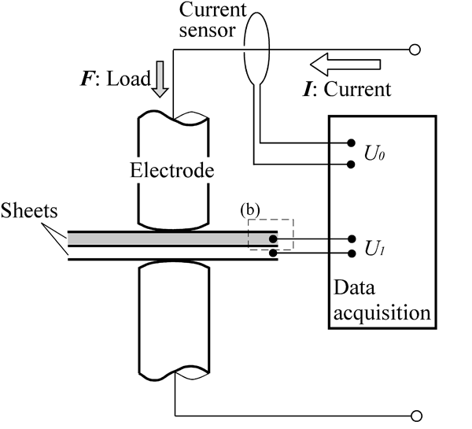
図表の配置は頁の左右上下のいずれかにまとめる
Captionのピリオド忘れずに．
図中の文字は英語
スペースを空ける
Fig. 1 Schematic illustration of....(Figure captionは英語で図の下に配置する).

Table 7 Chemical…(Table captionは英文で表の上に)
 | C | Si | P | Fe
A | 0.1 | 0.01 | 0.02 | Bal.
B | 0.05 | 0.01 | 0.02 | Bal.
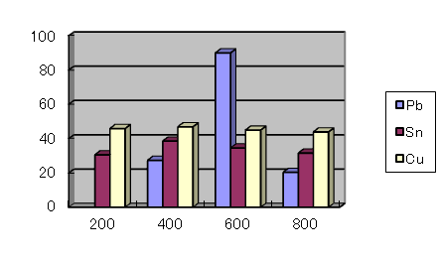
Fig. 2 Relation between....(白黒印刷になるので，白黒でも判別可能な図を用意すること).
Welding current (A)
Strength (MPa)
－－－－－－－－－－－－－－－－－－－－－－－－－－－－－－－－－－－－－－－－－－－－－－－－
－－－－－－－－－－－－－－－－－－－－－－－－－－－－－－－－－－－－－－－－－－－－－－－－－－－－－－－－－－－－－－－－－－－－－－－－－－－－－－－－－－－－－－－－－－－－－－－－－－－－－－－－－－－－－－－－－－－－－－－－－－－－－－－－－－－－－－－－－－－－－－－－－－－－－－－－－－－－－－－－－－－－－－－－－－－－－－－－－－－－－－－－－－－－－－－－－－－－－－－－－－－－－－－－－－－－－－－－－－－－－－－－－－－－－－－－－－－－－－－－－－－－－－－－－－－－－－－－－－－－－－－－－－－－－－－－－－－－－－－－－－－－－－－－－－－－－－－－－－－－－－－－－－－－－－－－－－－－－－－－－－－－－－－－－－－－－－－－－－－－－－－－－－－－－－－－－－－－－－－－－－－－－－－－－－－－－－－－－－－－－－－－－－－－－－－－－－－－－－－－－－－－－－－－－－－－－－－－－－－－－－－－－－－－－－－－－－－－－－－－－－－－－－－－－－－－－－－－－－－－－－－
最終ページは左右の段の位置をそろえる

6. 結言
－－－－－－－－－－－－－－－－－－－－－－－－－－－－－－－－－－－－－－－－－－－－－－－－－－－－－－－－－－－－－－－－－－－－－－－－－－－－－－－－－－－－－－－－－－－－－－－－－－－－－－－－－－－－－－－－－－－－－－－－－－－－－－－－－－－－－－－－－－－－－－－－－－－－－－－－－－－－－－－－－－－－－－－－－－－－－－－－－－－－－－－－－－－－－－－－－－－－－－－

参考文献
1) 川戸祐一，有村英俊，工藤富雄，”フォトシンタリングを利用した導電性銅ナノインクの焼結とCu/ポリイミド界面の観察”，スマートプロセス学会誌, 2 (2013), pp.173-177.
2) P.S. James, H.W. Chandler, C.J. Newton, “The effect of mechanical loading on the contact resistance of coated aluminum, A230 (1997), pp.194-201.
3) 梶原良一，伊藤和利，石居利明，”焼結Ag粒子ペーストを用いた鉛フリーパワー半導体パッケージの開発”，第16回エレクトロニクスにおけるマイクロ接合・実装技術シンポジウム論文集，16(2010)，pp.293-298.
4)C. Ehrhardt, M. Hutter, H. Oppermann, “ Transient liquid pahse soldering for lead-free joining of power modules in high temperature applications”, Proc. IMAPS International Conference and Exhibition on High Temperature Electronics, HiTEC 2012, Albuquerque, NM; United States; 8 May 2012-10 May 2012, pp.25-33.
5)西岡利勝，浜崎達也 編，プラスチック分析入門，丸善，2012，ｐ.95.
6) －－－－－－－－－－－－－－－－－－－－－－－－－－－－－－－－－－－－－－－－－－－－－－－――――.
代表者のアドレス（複数可）

E-mail: nnagahide@abc-eng.osaka-u.ac.jp

